

PLAN DE PRUEBAS Y DEMOSTRACIÓN

Piloto Tracking RFID por LoRa
Tracking de personas - RFID UHF - LoRa - ZENIT / TMOne

Documento | Plan de pruebas de aceptación de usuario y demostración operativa
Fecha | 02 de septiembre de 2026
Versión | 1.1 - FINAL
Estado | Protocolo final preparado para ejecución piloto
Responsable de prueba | ________________________________________
Usuario validador | ________________________________________

Documento final de protocolo para presentación, ejecución, registro de evidencias y aceptación del piloto en terreno.

Tabla de contenido
Tabla de contenido 2
1. Objetivo 4
2. Alcance 4
2.1 Incluido 4
2.2 Fuera de alcance en esta etapa 4
3. Caso piloto configurado 5
4. Arquitectura y trazabilidad 6
5. Roles durante la demostración 9
6. Preparación previa y checklist 9
6.1 Checklist de ambiente y hardware 9
6.2 Checklist de integridad de configuración 10
6.3 Consulta SQL previa de identidad y pórtico 10
6.4 Checklist de evidencias 11
7. Módulos web que se demostrarán 12
7.1 Recorrido web propuesto 12
7.2 Secuencia exacta de operación web durante la demostración 13
7.3 Qué se observará en cada vista 14
7.4 Restricciones de interpretación en la interfaz 14
7.5 Verificaciones web antes del piloto 15
7.6 Notas de refresco y estado online 15
8. Plan de pruebas de aceptación 17
PT-01 - Validar placas, LoRa y listener 17
PT-02 - Recibir una lectura física RFID 17
PT-03 - Identificar al portador del tag 17
PT-04 - Registrar última ubicación 17
PT-05 - Mostrar salud técnica del pórtico 17
PT-06 - Encontrar a Felipe en Flota 18
PT-07 - Rechazar EPC no autorizado 18
PT-08 - Recuperar tras corte de radio/red 18
PT-09 - Actualizar interfaz 18
PT-10 - Declarar alcance de dirección 18
9. Guion de demostración 19
10. Consultas SQL de verificación 19
10.1 Últimos eventos de Felipe 19
10.2 Estado técnico del pórtico 19
10.3 Control de EPC no autorizado 20
11. Criterios de aprobación 21
12. Matriz de ejecución 21
13. Riesgos y contingencias 21
14. Mejoras posteriores al piloto 22
15. Referencias técnicas 22
16. Página de aprobación del piloto 23
Anexo A. Diagramas UML y fuentes editables 24

1. Objetivo
Demostrar, frente a usuarios operacionales y técnicos, que una lectura RFID física puede recorrer de forma automática todo el flujo de Tracking: lector GAO, placa sender, radio LoRa, placa receiver, listener, backend, base de datos y aplicación web.
La demostración debe comprobar dos resultados de negocio:
- El sistema identifica a la persona portadora de un tag RFID autorizado.
- La aplicación actualiza su última ubicación en el pórtico configurado y expone la salud de comunicación del pórtico.

2. Alcance

2.1 Incluido
- Lectura RFID UHF del tag físico asignado a Felipe Alfonso Cabezas Cisterna.
- Transporte de lectura mediante ESP32 sender/receiver y LoRa 433 MHz.
- Recepción TCP en listener y reenvío al endpoint backend.
- Persistencia de access_event y portico_communication.
- Visualización del pórtico y de la persona en Tracking y Flota.
- Manejo de EPC no registrado o no asignado.
- Recuperación operacional tras interrupciones controladas de red o radio.

2.2 Fuera de alcance en esta etapa
- Medición de cobertura, capacidad o disponibilidad durante turnos completos.
- Validación de múltiples pórticos o múltiples pares LoRa.
- Prueba de dirección real de tránsito entrada/salida.
- Alarmas por equipo fuera de pórtico autorizado, cámaras o variables ambientales.
LIMITACIÓN CRÍTICA DE ALCANCE: El pórtico piloto usa modo READ, antena de entrada 1 y no tiene antena de salida. El resultado verificable es presencia y última ubicación, no dirección de cruce. La dirección requiere dos antenas configuradas y modo ACCESS.

3. Caso piloto configurado
Elemento | Valor de referencia | Uso en la prueba
Persona | Felipe Alfonso Cabezas Cisterna | Identidad a visualizar
RUT | 16006352-1 | Validación SQL
EPC RFID | 000000000000000000112630 | Tag autorizado
Reader GAO | 192.168.100.50 | Fuente de lectura
Antena RFID | ANT1 / puerto 1 | Antena asociada
Pórtico | 1.-SOC. ACC RAMPA NP | Punto esperado
Zona | Rampa NP | Zona del evento
Mapa | Diamante - NP (NP_dia) | Mapa de visualización
Sender | TMONE_TTE_SENDER_001 / 192.168.100.51 | Recibe GAO y transmite LoRa
Receiver | TMONE_TTE_RECEIVER_001 / 192.168.100.53 | Recibe LoRa y envía TCP
Radio | LoRa 433 MHz / PAIR_ID=0001 | Enlace inalámbrico
Listener | 192.168.100.10:7070 | Ingesta TCP
Monitor listener | http://<IP-listener>:8080 | Evidencia técnica
Aplicación web | http://<IP-web>:8081 | Evidencia de negocio
Advertencia de preparación de base de datos: db/prueba_lora.sql prepara un ambiente aislado, pero elimina historial de access_event. No utilizar en una base productiva cuyo historial deba conservarse.

4. Arquitectura y trazabilidad
El flujo de prueba sigue la lectura desde el tag físico hasta su representación en ZENIT/TMOne. Los diagramas siguientes se incluyen como apoyo de presentación y diagnóstico.
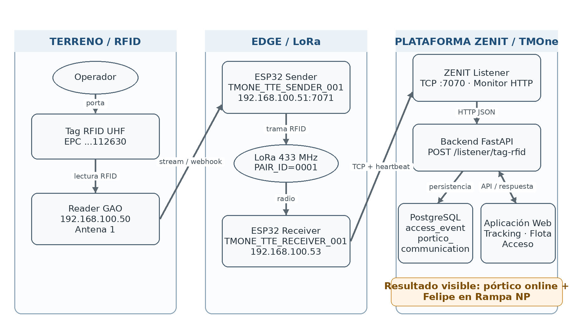
Figura 1. Arquitectura de componentes del piloto

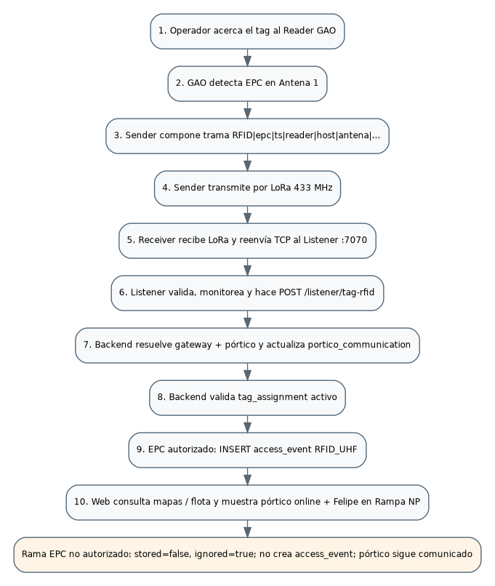
Figura 2. Secuencia extremo a extremo de una lectura RFID

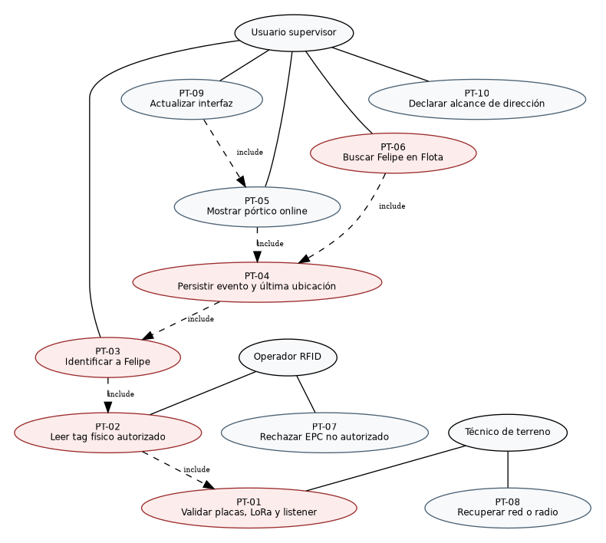
Figura 3. Cobertura de los casos de prueba de aceptación

5. Roles durante la demostración
Rol | Responsabilidad
Responsable de prueba | Ejecuta el guion, registra resultados y declara aprobación o rechazo.
Operador RFID | Porta y acerca el tag al reader en el punto de lectura.
Técnico de terreno | Verifica energización, antenas, Ethernet, logs seriales y enlace LoRa.
Operador de plataforma | Mantiene abiertos monitor listener, SQL y aplicación web.
Usuario validador | Observa los resultados desde la aplicación y acepta los criterios funcionales.

6. Preparación previa y checklist

6.1 Checklist de ambiente y hardware
OK | Verificación | Resultado / valor observado | Observación / evidencia
☐ | Red permite comunicación entre 192.168.100.50, sender, receiver y 192.168.100.10.
☐ | Reader GAO energizado y operativo.
☐ | ESP32 Sender energizado y antena LoRa conectada.
☐ | ESP32 Receiver energizado y antena LoRa conectada.
☐ | Servidor y servicios Docker levantados.
☐ | Aplicación web disponible en http://<IP-web>:8081.
☐ | Backend health disponible en http://<IP-backend>:8000/api/health.
☐ | Listener health disponible en http://<IP-listener>:8080/health.
☐ | Listener TCP disponible en <IP-listener>:7070.
☐ | Monitor listener abierto y autenticado.
☐ | Tracking abierto con mapa Diamante - NP.
☐ | Vista Flota Personas y vehículos disponible.
☐ | Módulo Acceso / Control de accesos disponible.
☐ | Configuración > Tags y Configuración > Pórticos disponibles para el usuario de demostración.
☐ | Configuración > Pórticos Alive / Listener accesible desde el ambiente de demostración.
☐ | Consolas seriales abiertas si se requiere evidencia técnica.
☐ | Tag físico autorizado disponible y correctamente identificado.

6.2 Checklist de integridad de configuración
OK | Verificación | Resultado / valor observado | Observación / evidencia
☐ | Felipe existe en tabla person con RUT 16006352-1.
☐ | EPC 000000000000000000112630 existe y tiene asignación activa a Felipe.
☐ | Pórtico 1.-SOC. ACC RAMPA NP existe y está asociado a zona Rampa NP.
☐ | Pórtico está configurado en modo READ.
☐ | antenna_in_port = 1.
☐ | antenna_out_port sin configurar.
☐ | Reader/gateway asociado al pórtico corresponde al piloto.
☐ | Receiver apunta a 192.168.100.10:7070.
☐ | Sender y receiver comparten PAIR_ID=0001.
☐ | Frecuencia LoRa común = 433000000 Hz.

6.3 Consulta SQL previa de identidad y pórtico
SELECT
p.full_name,
p.rut,
t.code AS epc,
ap.name AS portico,
ap.zone,
ap.operating_mode,
ap.antenna_in_port,
ap.antenna_out_port,
g.name AS gateway_reader
FROM person p
JOIN tag_assignment ta ON ta.entity_type = 'person'
AND ta.entity_id = p.id
AND ta.active = TRUE
JOIN tag t ON t.id = ta.tag_id
LEFT JOIN access_portico ap ON ap.name = '1.-SOC. ACC RAMPA NP'
LEFT JOIN gateway g ON g.id = ap.gateway_id
WHERE p.rut = '16006352-1';

6.4 Checklist de evidencias
☐ Foto de placas, antenas y tag utilizado.
☐ Captura monitor listener antes de la lectura.
☐ Captura monitor listener después de la lectura.
☐ Captura consola sender/receiver si está disponible.
☐ Captura SQL del último access_event.
☐ Captura SQL de portico_communication.
☐ Captura Configuración > Tags mostrando EPC asignado y lectura RFID reciente.
☐ Captura Configuración > Pórticos mostrando READ, antena 1, Rampa NP y mapa NP_dia.
☐ Captura Tracking mostrando pórtico online.
☐ Captura Flota mostrando Felipe en Rampa NP.
☐ Captura Acceso mostrando Felipe, pórtico actual, zona y última lectura.
☐ Matriz de ejecución firmada por responsable y usuario validador.
Carpeta recomendada: artifacts/test-results/piloto_tracking_YYYYMMDD/

7. Módulos web que se demostrarán
La demostración web se concentrará exclusivamente en las vistas que permiten probar configuración, recepción RFID, salud técnica del enlace, última ubicación y trazabilidad operacional. Los demás módulos de TM One quedan fuera de este piloto.

7.1 Recorrido web propuesto
Orden | Módulo / vista | Qué se mostrará | Qué debe verse en el piloto | Pruebas
1 | Configuración > Pórticos Alive  Ruta: /config | Estado vivo TMONE Alive: receiver/sender, diagnósticos, parámetros de firmware y acceso al listener. | Receiver y sender visibles/operativos; enlace recuperable y sin falla TCP persistente. | PT-01 / PT-08
2 | Configuración > Tags  Ruta: /config | Registro del EPC y panel “Lecturas RFID recientes”: asignación, reader/antena, RSSI, cercanía estimada y última lectura. | EPC 000000000000000000112630 activo y asignado a Felipe; después de leer, aparece con reader/antena y hora reciente. | PT-02 / PT-03
3 | Configuración > Pórticos  Ruta: /config | Configuración funcional del pórtico: nombre, tipo, antenas, zona, nivel, reader, mapa, posición y estado activo. | 1.-SOC. ACC RAMPA NP en modo READ, Antena 1, zona Rampa NP, reader esperado, mapa NP_dia y activo. | PT-05 / PT-10
4 | Tracking > Tracking  Ruta: / | Mapa operativo Diamante - NP, búsqueda rápida, marcador del pórtico, estado de comunicación y último evento. | Rampa NP se visualiza en el mapa; tras la lectura el pórtico queda online y muestra evento reciente. | PT-05 / PT-09
5 | Tracking > Flota Personas y vehículos  Ruta: / | Filtro Personas, horizonte Actual, búsqueda de Felipe, waypoint, detalle de entidad e historial del día. | Felipe queda asociado a 1.-SOC. ACC RAMPA NP, zona Rampa NP, con lectura reciente. | PT-04 / PT-06
6 | Acceso > Control de accesos  Ruta: /access | Sistema Tag, Interior actual, filtro por pórtico, búsqueda contextual y tabla de Personas. | Fila de Felipe muestra RUT, nombre, pórtico actual, zona y última lectura; la vista actualiza por polling cada 5 s. | PT-04 / PT-06
Importante para PT-07: el panel “Lecturas RFID recientes” de Configuración > Tags cruza las lecturas del listener con tags ya conocidos. Un EPC totalmente no registrado puede no aparecer en esa lista. La prueba de EPC no autorizado se valida en el listener, SQL y ausencia de una identidad falsa en Tracking/Flota/Acceso.

7.2 Secuencia exacta de operación web durante la demostración
1. Abrir Configuración > Pórticos Alive y confirmar estado de receiver/sender y listener antes de presentar el tag.
2. Abrir Configuración > Pórticos y filtrar/buscar 1.-SOC. ACC RAMPA NP. Mostrar que el piloto está en READ, utiliza Antena 1, zona Rampa NP y mapa NP_dia.
3. Abrir Configuración > Tags y localizar el EPC 000000000000000000112630. Mostrar que está activo y asignado a Felipe Alfonso Cabezas Cisterna.
4. Abrir Tracking, seleccionar Diamante - NP y dejar visible el pórtico Rampa NP. Mostrar la leyenda de estado de comunicación.
5. Ejecutar la lectura física del tag de Felipe en el Reader GAO.
6. Volver/refrescar Configuración > Tags y mostrar la lectura reciente del EPC: reader/antena, señal y última lectura.
7. En Tracking, esperar el refresco automático de hasta 30 segundos o refrescar la vista. Confirmar el pórtico online y el último evento reciente.
8. Cambiar a Flota Personas y vehículos. Dejar solo Personas, seleccionar horizonte Actual, buscar Felipe y seleccionar el resultado.
9. Confirmar pórtico 1.-SOC. ACC RAMPA NP, zona Rampa NP y la lectura actual. Si se abre Historial de posiciones, usarlo como trazabilidad temporal, no como validación de dirección.
10. Abrir Acceso > Control de accesos, seleccionar el pórtico Rampa NP, buscar Felipe y confirmar la fila con RUT, nombre, pórtico actual, zona y última lectura.
11. Para PT-07, presentar el EPC no autorizado y validar en listener/SQL que fue ignorado. Verificar además que no aparece una persona nueva o movimiento válido en Flota/Acceso.

7.3 Qué se observará en cada vista
Vista | Lectura esperada durante el piloto
Configuración > Pórticos Alive | Estado vivo del sender y receiver, diagnósticos y parámetros del firmware. Es evidencia técnica de que la capa LoRa/TCP está disponible.
Configuración > Tags | Dos evidencias distintas: (1) el registro del tag indica código, asignación y estado; (2) Lecturas RFID recientes indica reader/antena, RSSI, cercanía y última lectura para tags conocidos.
Configuración > Pórticos | La grilla muestra ID, Nombre, Tipo, Antenas, Zona, Nivel, Reader, Mapa, Posición y Activa. Para este piloto interesa READ + Antena 1 + Rampa NP + NP_dia.
Tracking | La búsqueda puede localizar persona/equipo/nodo y enfocar el mapa. El marcador de pórtico cambia según comunicación y el popup muestra personas, vehículos, equipos y Último evento.
Flota Personas y vehículos | Permite filtrar Personas/Vehículos/Equipos, usar horizonte Actual o Día, buscar una entidad, seleccionar waypoint y revisar Historial de posiciones del día.
Acceso | Muestra Resumen/Pórticos del Sistema Tag y un Interior actual con selector de pórtico, búsqueda contextual y tablas de Personas/Vehículos. Para Felipe se observarán RUT, Nombre, Cargo, Empresa, Pórtico actual, Zona y Última lectura.

7.4 Restricciones de interpretación en la interfaz
- Acceso muestra columnas IN, OUT y Total en el resumen por pórtico. Esos valores NO constituyen criterio de aceptación de este piloto porque el pórtico está en modo READ con una sola antena.
- El Historial de posiciones puede mostrar una columna Dirección. En este piloto se utiliza solamente como registro temporal/ubicación; no se valida entrada/salida.
- Las alertas de Tracking, cámaras, variables ambientales, Producción, NOC, Semáforos, Productividad y Agente IA TM One no forman parte del alcance de esta demostración.
- La ruta animada de Flota puede requerir más de un waypoint georreferenciado. Con una sola ubicación, el resultado válido es Pórtico actual, no una trayectoria.

7.5 Verificaciones web antes del piloto
OK | Verificación | Resultado / valor observado | Observación / evidencia
☐ | Usuario de demostración puede entrar a Tracking (/), Acceso (/access) y Configuración (/config).
☐ | Permisos de Tracking permiten Mapa y Movimiento/Flota.
☐ | Permisos de Configuración permiten Pórticos y Tags.
☐ | Pestaña Pórticos Alive / listener puede abrirse desde el equipo que realizará la demostración.
☐ | Confirmar URL/puerto del listener web: el frontend entregado usa LISTENER_URL y puerto 8090 por defecto; el protocolo técnico original referencia el monitor en puerto 8080. Dejar un único valor válido configurado para el ambiente.
☐ | Confirmar que Tracking muestra Diamante - NP (NP_dia).
☐ | Confirmar que el pórtico Rampa NP está georreferenciado en el mapa.
☐ | Confirmar que el buscador de Tracking/Flota encuentra Felipe antes del evento o después de existir su primera lectura.
☐ | Confirmar reloj/zonahoraria del navegador y servidor para comparar “Última lectura” con la hora de la prueba.

7.6 Notas de refresco y estado online
Tracking: la vista de dispositivos se refresca automáticamente cada 30 segundos. La leyenda del frontend considera pórtico operativo cuando existe transmisión recibida durante los últimos 5 minutos.
Acceso: el resumen y el Interior actual se recargan cada 5 segundos, por lo que es una vista adecuada para mostrar el cambio inmediatamente después de la lectura.
Flota: carga waypoints al cambiar mapa u horizonte y la búsqueda consulta al backend. No se debe depender de un polling fijo de Flota para PT-06; si el dato previo quedó en pantalla, cambiar a Actual, repetir la búsqueda o recargar la vista.
Umbral técnico: la consulta SQL 10.2 mantiene una ventana diagnóstica de 10 minutos, mientras la representación visual de Tracking usa 5 minutos. Ambos valores cumplen funciones diferentes y no deben confundirse durante la aceptación.

8. Plan de pruebas de aceptación

PT-01 - Validar placas, LoRa y listener
Prioridad | Crítica
Precondición | Ambiente preparado.
Procedimiento | Encender sender y receiver; esperar heartbeats y enlace LoRa.
Resultado esperado | Monitor muestra TMONE_TTE_RECEIVER_001, sender enlazado, destino 192.168.100.10:7070 y sin fallas TCP.
Evidencia mínima | Captura monitor receiver.
Resultado de ejecución | ☐ Aprobado ☐ Rechazado ☐ Bloqueado
Observaciones / ID evidencia: __________________________________________________________________________________

PT-02 - Recibir una lectura física RFID
Prioridad | Crítica
Precondición | PT-01 aprobado.
Procedimiento | Acercar el tag de Felipe al reader GAO en Rampa NP.
Resultado esperado | Sender registra evento GAO; receiver recibe LoRa; listener registra RFID por LoRa recibido.
Evidencia mínima | Monitor listener y/o consolas.
Resultado de ejecución | ☐ Aprobado ☐ Rechazado ☐ Bloqueado
Observaciones / ID evidencia: __________________________________________________________________________________

PT-03 - Identificar al portador del tag
Prioridad | Crítica
Precondición | PT-01 aprobado.
Procedimiento | Esperar respuesta backend después de PT-02.
Resultado esperado | Listener registra RFID guardado, no ignorado; EPC corresponde a Felipe.
Evidencia mínima | Monitor + SQL.
Resultado de ejecución | ☐ Aprobado ☐ Rechazado ☐ Bloqueado
Observaciones / ID evidencia: __________________________________________________________________________________

PT-04 - Registrar última ubicación
Prioridad | Crítica
Precondición | PT-01 aprobado.
Procedimiento | Consultar access_event luego de PT-02.
Resultado esperado | Evento rfid/RFID_UHF, zona Rampa NP, pórtico Rampa NP, antena 1 y fecha/hora actual.
Evidencia mínima | SQL.
Resultado de ejecución | ☐ Aprobado ☐ Rechazado ☐ Bloqueado
Observaciones / ID evidencia: __________________________________________________________________________________

PT-05 - Mostrar salud técnica del pórtico
Prioridad | Alta
Precondición | PT-01 aprobado.
Procedimiento | En Tracking seleccionar Diamante - NP y revisar Rampa NP después de la lectura.
Resultado esperado | Marcador del pórtico aparece online; la interfaz refleja comunicación reciente y el popup puede mostrar Último evento.
Evidencia mínima | Captura Tracking.
Resultado de ejecución | ☐ Aprobado ☐ Rechazado ☐ Bloqueado
Observaciones / ID evidencia: __________________________________________________________________________________

PT-06 - Encontrar a Felipe en Flota
Prioridad | Crítica
Precondición | PT-01 aprobado.
Procedimiento | Abrir Flota Personas y vehículos, dejar Personas, horizonte Actual y buscar Felipe.
Resultado esperado | Felipe aparece asociado a 1.-SOC. ACC RAMPA NP, zona Rampa NP y lectura reciente; confirmar además en Acceso / Interior actual.
Evidencia mínima | Captura Flota + Acceso.
Resultado de ejecución | ☐ Aprobado ☐ Rechazado ☐ Bloqueado
Observaciones / ID evidencia: __________________________________________________________________________________

PT-07 - Rechazar EPC no autorizado
Prioridad | Alta
Precondición | PT-01 aprobado.
Procedimiento | Presentar un EPC distinto sin registro/asignación.
Resultado esperado | Pórtico sigue comunicado, backend responde ignored y no crea access_event de identidad inexistente.
Evidencia mínima | Monitor + SQL + mapa.
Resultado de ejecución | ☐ Aprobado ☐ Rechazado ☐ Bloqueado
Observaciones / ID evidencia: __________________________________________________________________________________

PT-08 - Recuperar tras corte de radio/red
Prioridad | Media
Precondición | PT-01 aprobado.
Procedimiento | Apagar sender o interrumpir Ethernet del receiver; restaurar.
Resultado esperado | Monitor refleja pérdida; luego vuelven heartbeats/enlace y PT-02 funciona sin reiniciar servidor.
Evidencia mínima | Capturas antes/después.
Resultado de ejecución | ☐ Aprobado ☐ Rechazado ☐ Bloqueado
Observaciones / ID evidencia: __________________________________________________________________________________

PT-09 - Actualizar interfaz
Prioridad | Media
Precondición | PT-01 aprobado.
Procedimiento | Mantener Tracking abierto durante PT-02 y Acceso abierto como vista de apoyo.
Resultado esperado | Tracking refresca dispositivos cada 30 s y Acceso consulta cada 5 s; el cambio debe ser visible sin modificar datos manualmente.
Evidencia mínima | Captura posterior de Tracking/Acceso.
Resultado de ejecución | ☐ Aprobado ☐ Rechazado ☐ Bloqueado
Observaciones / ID evidencia: __________________________________________________________________________________

PT-10 - Declarar alcance de dirección
Prioridad | Informativa
Precondición | Ambiente preparado.
Procedimiento | Revisar configuración del pórtico.
Resultado esperado | Fuera de alcance: READ + una antena. No aprobar como entrada/salida.
Evidencia mínima | Consulta configuración.
Resultado de ejecución | ☐ Aprobado ☐ Rechazado ☐ Bloqueado
Observaciones / ID evidencia: __________________________________________________________________________________

9. Guion de demostración
Minuto | Actividad | Mensaje al usuario | Resultado observable
0-2 | Presentar objetivo y arquitectura | Seguiremos una lectura real desde el tag hasta la aplicación. | Diagrama de componentes.
2-4 | Configuración > Pórticos y Tags | Este pórtico está en READ/Antena 1 y este EPC está asignado a Felipe. | Pórtico + EPC/asignación.
4-6 | Configuración > Pórticos Alive | Las dos placas están enlazadas y el receiver conoce al listener. | Estado vivo receiver/sender/listener.
6-8 | Ejecutar lectura física | Felipe pasa su tag por el reader GAO. | Logs sender/receiver/listener.
8-10 | Configuración > Tags + SQL | La lectura queda trazada con reader, antena, señal, hora y persistencia. | Lectura RFID reciente + access_event.
10-12 | Tracking > Tracking | Rampa NP está comunicada y refleja lectura reciente. | Pórtico online + último evento.
12-14 | Tracking > Flota | Supervisor busca Felipe y conoce su última ubicación. | Felipe en Rampa NP.
14-16 | Acceso > Interior actual | Validamos la misma ubicación desde la vista operacional de acceso. | Felipe, pórtico, zona y última lectura.
16-18 | Control EPC no autorizado | Se diferencia salud de hardware de identidad válida. | ignored + sin identidad falsa.
18-20 | Cierre y aceptación | Criterios críticos aprobados con evidencia trazable. | Matriz firmada.

10. Consultas SQL de verificación

10.1 Últimos eventos de Felipe
SELECT
ae.ts_edge,
ae.ts_ingested,
ae.direction,
ae.kind,
ae.signal,
ae.rssi,
ae.zone,
ae.extra->>'portico_name' AS portico,
ae.extra->>'reader_code' AS reader,
ae.extra->>'antenna_port' AS antena,
ae.extra->>'direction_logic' AS logica
FROM access_event ae
JOIN tag t ON t.id = ae.tag_id
WHERE t.code = '000000000000000000112630'
ORDER BY COALESCE(ae.ts_edge, ae.ts_ingested) DESC
LIMIT 10;

10.2 Estado técnico del pórtico
SELECT
ap.name AS portico,
ap.zone,
pc.last_seen_at,
pc.last_reader_code,
pc.last_epc,
CASE
WHEN pc.last_seen_at >= NOW() - INTERVAL '10 minutes' THEN 'online'
ELSE 'offline'
END AS estado_esperado
FROM access_portico ap
LEFT JOIN portico_communication pc ON pc.portico_id = ap.id
WHERE ap.name = '1.-SOC. ACC RAMPA NP';

10.3 Control de EPC no autorizado
SELECT ae.*
FROM access_event ae
JOIN tag t ON t.id = ae.tag_id
WHERE t.code = '<EPC_NO_AUTORIZADO>'
ORDER BY ae.ts_ingested DESC;

11. Criterios de aprobación
☐ PT-01 a PT-06 obtienen resultado Aprobado.
☐ La lectura física se visualiza en listener, base de datos y aplicación sin intervención manual de datos.
☐ El evento incluye EPC autorizado, pórtico Rampa NP y marca temporal coherente.
☐ El pórtico queda online después de la lectura.
☐ Un EPC no autorizado no se convierte en una persona o movimiento válido.
☐ No existen fallas TCP persistentes en receiver durante la lectura aprobada.
Decisión global: ☐ APROBADO ☐ APROBADO CON OBSERVACIONES ☐ RECHAZADO ☐ BLOQUEADO
Observación de cierre: ____________________________________________________________________________________________

12. Matriz de ejecución
ID | Fecha/hora | Ejecutor | Resultado | ID / archivo evidencia | Observaciones
PT-01
PT-02
PT-03
PT-04
PT-05
PT-06
PT-07
PT-08
PT-09
PT-10

13. Riesgos y contingencias
Riesgo | Indicador | Acción inmediata
Sender y receiver sin enlace | Heartbeat sin sender enlazado o link_active=false. | Revisar energía, antenas, PAIR_ID y radio 433 MHz.
Receiver no llega al listener | tcp_fail_count aumenta o no hay evento TCP. | Validar cable/red, IP receiver, puerto 7070 y DEST_HOST.
Listener no guarda evento | Monitor recibe RFID pero backend responde error. | Revisar BACKEND_BASE_URL, health backend y logs.
EPC ignorado inesperadamente | Evento listener estado ignored. | Revisar tag, tag_assignment.active, EPC exacto y persona.
Evento sin pórtico | portico_id nulo o zona vacía. | Revisar gateway_id, listener_aliases, reader 192.168.100.50 y antena 1.
Pórtico no aparece online | Última comunicación vacía/antigua. | Revisar portico_communication, map_device y refrescar mapa.
Flota no muestra cambio | Evento existe, vista conserva estado anterior. | Recargar Flota; Tracking tiene polling de 30 s.

14. Mejoras posteriores al piloto
1. Instalar segunda antena para habilitar secuencias entrada/salida en modo ACCESS.
2. Agregar actualización periódica a Flota.
3. Medir latencia extremo a extremo desde ts_edge hasta visualización web.
4. Ejecutar pruebas de cobertura LoRa y recuperación con duraciones representativas de terreno.
5. Incorporar exportación automática de evidencias y resultado desde monitor.

15. Referencias técnicas
- backend/app/routers/tag_listener.py
- backend/app/routers/maps.py
- listener/app/ingest_tcp.py
- listener/.env.example
- firmware_arduino/01.-portico_produccion_new/zenit_lora_radio_config.h
- firmware_arduino/01.-portico_produccion_new/ZENIT_portico_v7_prod_sender/ZENIT_portico_v7_prod_sender.ino
- firmware_arduino/01.-portico_produccion_new/ZENIT_portico_v7_prod_receiver/ZENIT_portico_v7_prod_receiver.ino
- db/20260728_tracking_portico_communication.sql
- db/20260728_enlazar_rfid_felipe_portico_rampa_np.sql
- db/prueba_lora.sql
- web_front/src/pages/Home/index.jsx
- web_front/src/components/MapSelect.jsx
- web_front/src/components/MapShow.jsx
- web_front/src/components/FleetTrackingView.jsx
- web_front/src/components/NodeHistoryTable.jsx
- web_front/src/pages/Access/index.jsx
- web_front/src/pages/Config/index.jsx
- web_front/src/utils/accessControl.js
- web_front/public/js/config.js

16. Página de aprobación del piloto
Resultado global del piloto: ☐ APROBADO ☐ APROBADO CON OBSERVACIONES ☐ RECHAZADO ☐ BLOQUEADO
Resumen de observaciones:
________________________________________________________________________________________________________
________________________________________________________________________________________________________
________________________________________________________________________________________________________
________________________________________________________________________________________________________

Responsable de prueba | Usuario validador
Nombre: __________________________ | Nombre: __________________________
Cargo: ___________________________ | Cargo: ___________________________
Firma: ____________________________ | Firma: ____________________________
Fecha: ____ / ____ / ______ | Fecha: ____ / ____ / ______

Anexo A. Diagramas UML y fuentes editables
Las Figuras 1 a 3 fueron incorporadas como imágenes generadas a partir del modelo conceptual UML del piloto. Las fuentes PlantUML originales se mantienen en el repositorio y en el archivo Markdown maestro:
- modelos/zenit_piloto_tracking_componentes.puml
- modelos/zenit_piloto_tracking_secuencia.puml
- modelos/zenit_piloto_tracking_casos_prueba.puml
En una versión de liberación se puede reemplazar cada figura por el PNG/SVG generado directamente desde PlantUML si se requiere identidad visual exacta con las fuentes del repositorio.

